2013年上半年试题二
阅读下列说明，回答问题1至问题3，将解答填入答题纸的对应栏内。
【说明】
某电视台拟开发一套信息管理系统，以方便对全台的员工、栏目、广告和演播厅等进行管理。
【需求分析结果】
（1）系统需要维护全台员工的详细信息、栏目信息、广告信息和演播厅信息等。员工的信息主要包括：工号、姓名、性别、出生日期、电话、住址等。栏目信息主要包括：栏目名称、播出时间、时长等。广告信息主要包括：广告编号、价格等。演播厅信息包括：房间号、房间面积等。
（2）电视台根据调度单来协调各档栏目、演播厅和场务。一销售档栏目只会占用一个演播厅，但会使用多名场务来进行演出协调。演播厅和场务可以被多个栏目循环使用。
（3）电视台根据栏目来插播广告。每档栏目可以插播多条广告，每条广告也可以在多档栏目插播。
（4）一档栏目可以有多个主持人，但一名主持人只能支持一档栏目。
（5）一名编辑人员可以编辑多条广告，一条广告只能由一名编辑人员编辑。
【概念模型设计】
根据需求阶段收集的信息，设计的实体联系图（不完整）如图2-1所示。
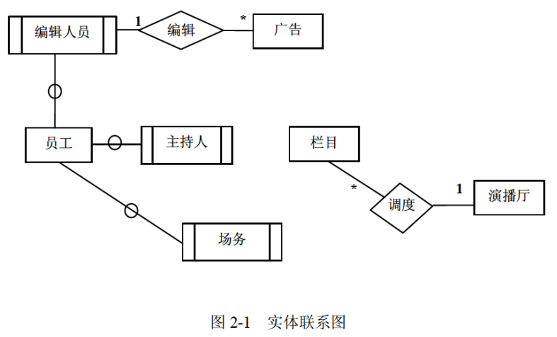
【逻辑结构设计】
根据概念模型设计阶段完成的实体联系图，得出如下关系模式（不完整）：
演播厅（房间号，房间面积）
栏目（栏目名称，播出时间，时长）
广告（广告编号，销售价格， （1） ）
员工（工号，姓名，性别，出生日期，电话，住址）
主持人（主持人工号， （2） ）
插播单（ （3） ，播出时间）
调度单（ （4） ）

【问题1】（7分）
补充图2-1中的联系和联系类型。

【问题2】（5分）
根据图2-1，将逻辑结构设计阶段生产的关系模型中的空（1）〜（4）补充完整，并用下划线指出（1）〜（4）所在关系模型的主键。

【问题3】（3分）
现需要记录广告商信息，增加广告商实体。一个广告商可以提供多条广告，一条广告只由一个广告商提供。请根据该要求，对图2-1进行修改，画出修改后的实体间联系和联系的类型。

解析在下一页！

视频解析P28〜P30：https://www.bilibili.com/video/BV1x34y1k7ZE?p=28

文字解析：下方
